ผลการปฏิบัติงาน

ของ

สายงานสอบสวน

เดือน กุมภาพันธ์ 2568

- วันที่ 3 ก.พ. 68 เวลา 19.00 น. ร.ต.อ.วรพงษ์ ดีเวียง รอง สว.(สอบสวน) สภ.แก่งกระจาน โทร 09 2791 9551ทำหน้าที่พนักงานสอบสวนเวร ตรวจสถานที่เกิดเหตุ อุบัติเหตุจราจรถนนบ้านวังจันทร์ ต.วังจันทร์ อ.แก่งกระจาน
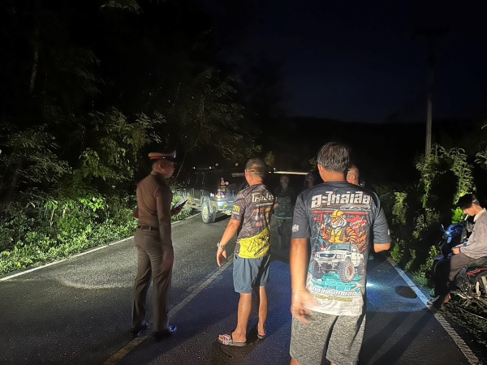
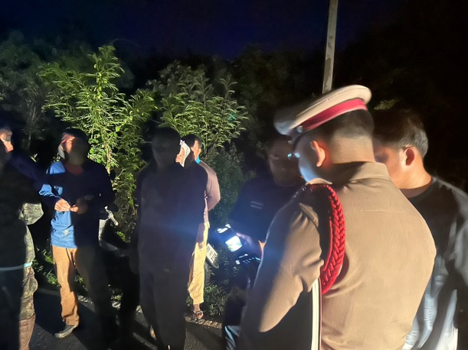

• วันที่ 12 ก.พ. 68 เวลา 09.00 น. ร.ต.อ.จักรกฤษ ขาวเงิน รอง สว.(สอบสวน) สภ.แก่งกระจาน โทร 0830111225 ทำหน้าที่พนักงานสอบสวนเวร ตรวจสถานที่เกิดเหตุ อุบัติเหตุจราจรถนนบ้านแก่ง ต.แก่งกระจาน อ.แก่งกระจาน
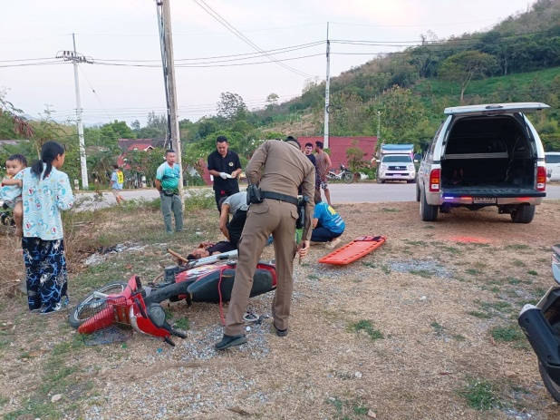
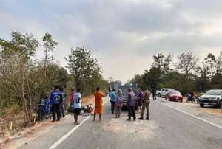

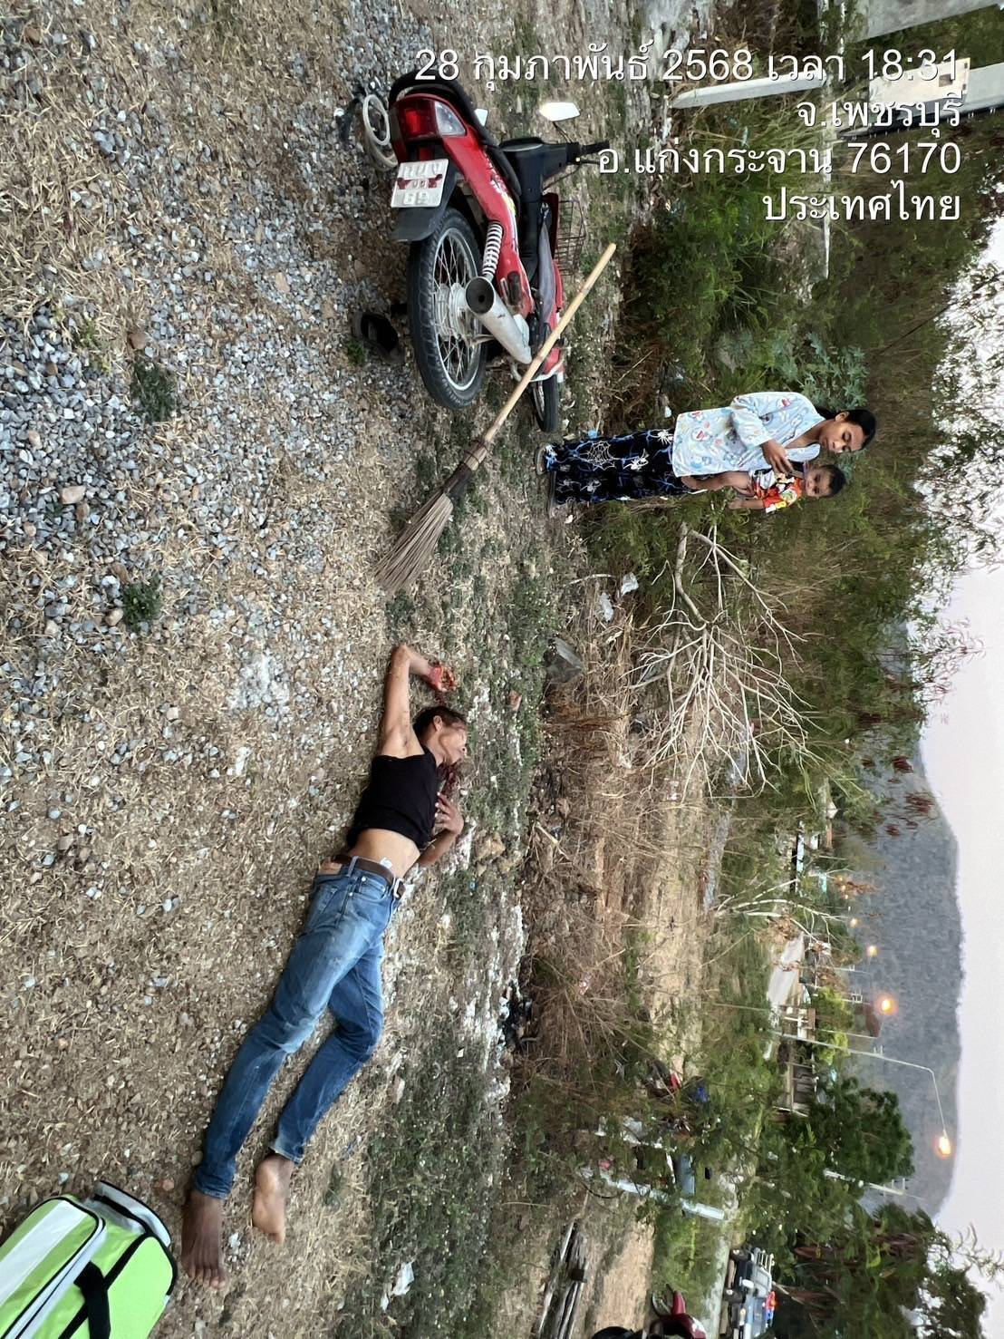
- วันที่ 28 ก.พ. 68 เวลา 18.30 น. ร.ต.อ.วรพงษ์ ดีเวียง รอง สว.(สอบสวน) สภ.แก่งกระจาน โทร 09 2791 9551ทำหน้าที่พนักงานสอบสวนเวร ตรวจสถานที่เกิดเหตุ พยายามฆ่า ที่พื้นที่ ต.แก่งกระจาน อ.แก่งกระจาน จ.เพชรบุรี

